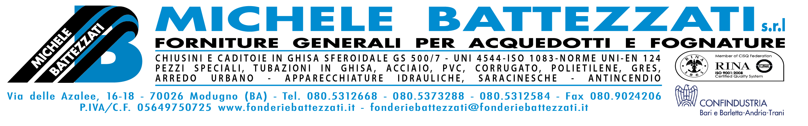

la società: BATTEZZATI MICHELE SRL è alla ricerca di NR. 4/5 INGEGNERI

Il lavoro:

PROGETTAZIONE, CONSULENZA TECNICA E COMMERCIALE, PROMOZIONE

Requisiti
corso di laurea triennale e/o magistrale INGEGNERE CIVILE CON SPECIALIZZAZIONE IDRAULICA; CONOSCENZA LINGUA INGLESE,
PACCHETTO OFFICE (WORD, EXCEL, POWERPOINT, ECC.)
AUTOCAD E SOFTWARE DI PROGETTAZIONE E INGEGNERIA
SOFTWARE GESTIONALI

Tipologia di rapporto:
CONTRATTO A TEMPO DETERMINATO, INDETERMINATO E/O STAGE da valutarsi in base al colloquio

Sede di lavoro:
VIA DELLE AZALEE, 16/18 – 70026 MODUGNO (BA)

Per candidarsi:
inviare il proprio cv aggiornato a:
MICHELE BATTEZZATI (michele@fonderiebattezzati.it)
PAMELA BATTEZZATI (pamela@fonderiebattezzati.it)
entro il 31 luglio 2020
inserendo in oggetto “Rif. Contatto Ufficio Placement Politecnico di Bari”

Il CV dovrà contenere l’autorizzazione al trattamento dei dati personali ai sensi del D. Lgs. n. 196/2003 e ss.mm. e ii. e dell’art. 13 GDPR (Regolamento UE 2016/679) ed attestazione di veridicità ai sensi del DPR n.445/2000.
Il presente annuncio è rivolto ad ambo i sessi, ai sensi della normativa vigente.

